企业端操作手册

1、注册与登录

1.1平台注册与审核
第一步：在浏览器中搜索打开云校招企业服务平台。平台网址：https://hr.bysjy.com.cn，点击立即注册。
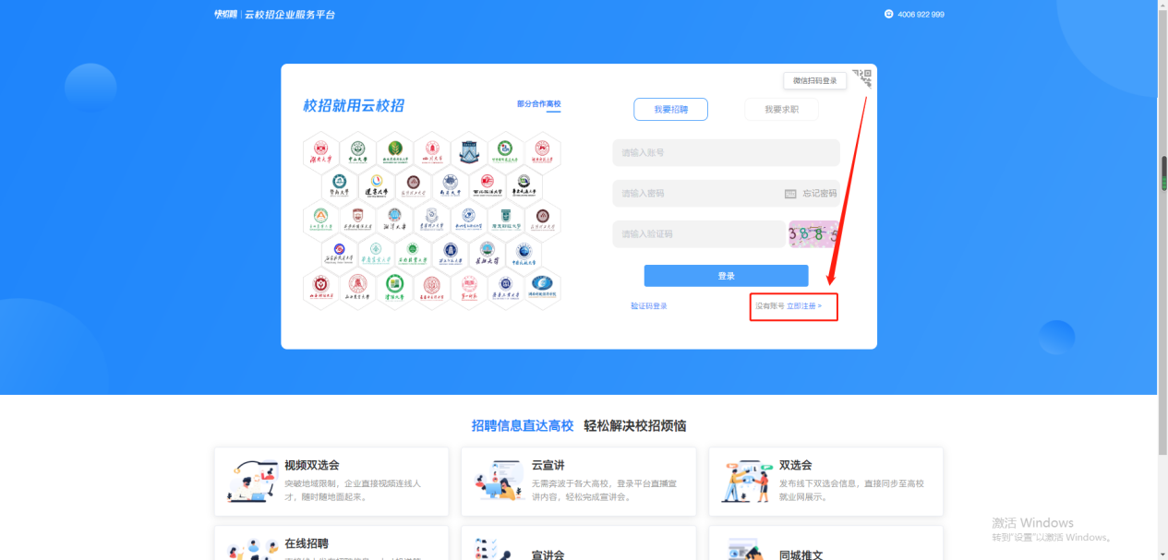
第二步：填写公司信息后点击确定
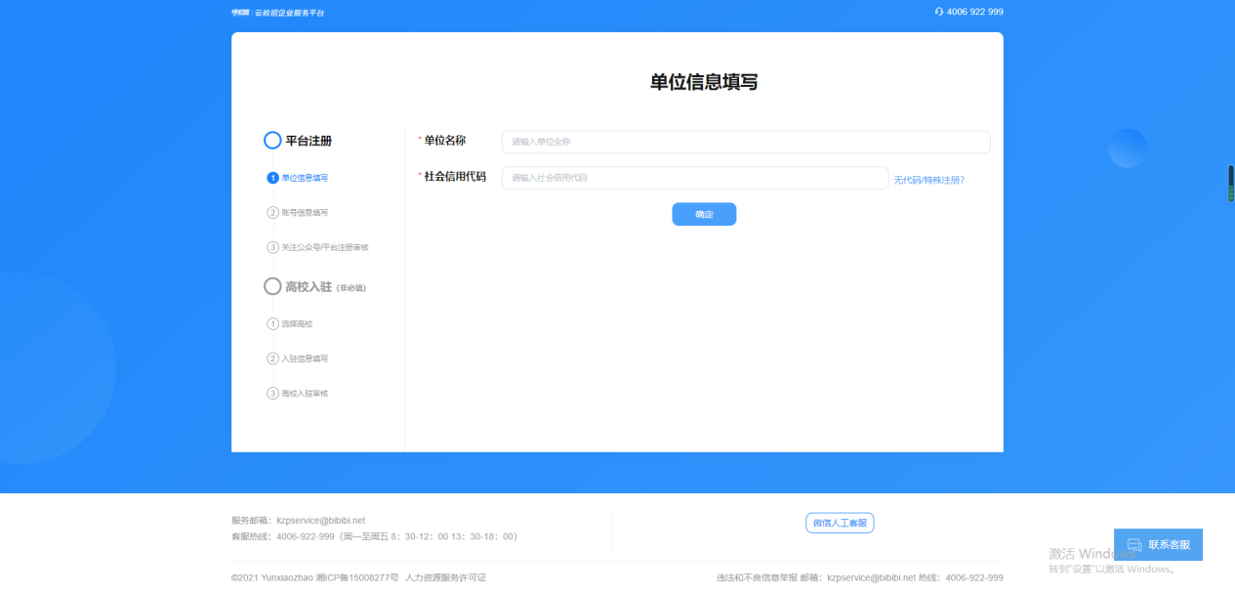
情况一：若您的公司未曾注册过云校招企业服务平台
（1）点击确定后，直接进入单位信息填写。
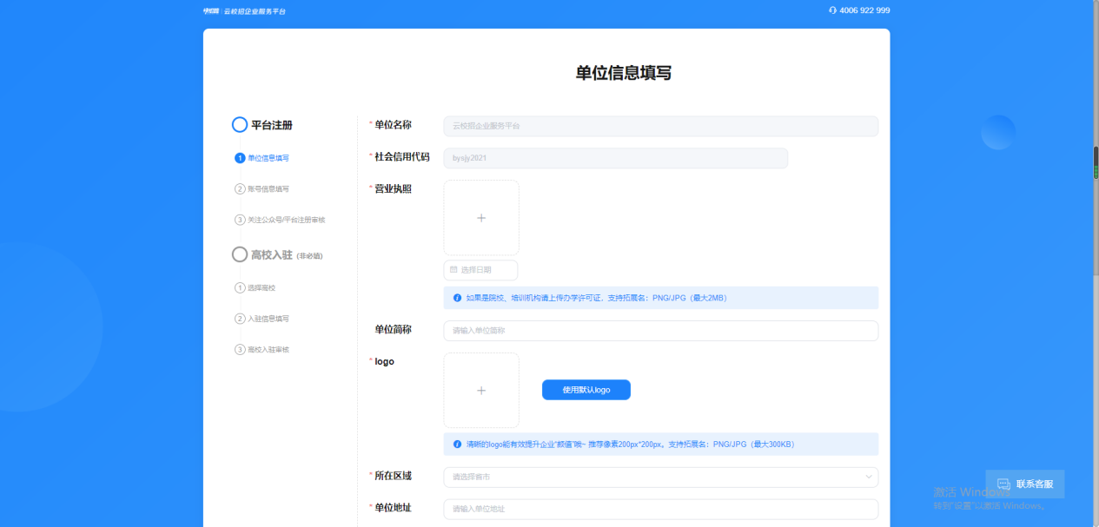
（2）填写完成后点击提交，进入账号信息填写，填写完成点击提交审核。审核由平台处理（1～3个工作日内审核完成），认证通过后您可以登录系统。
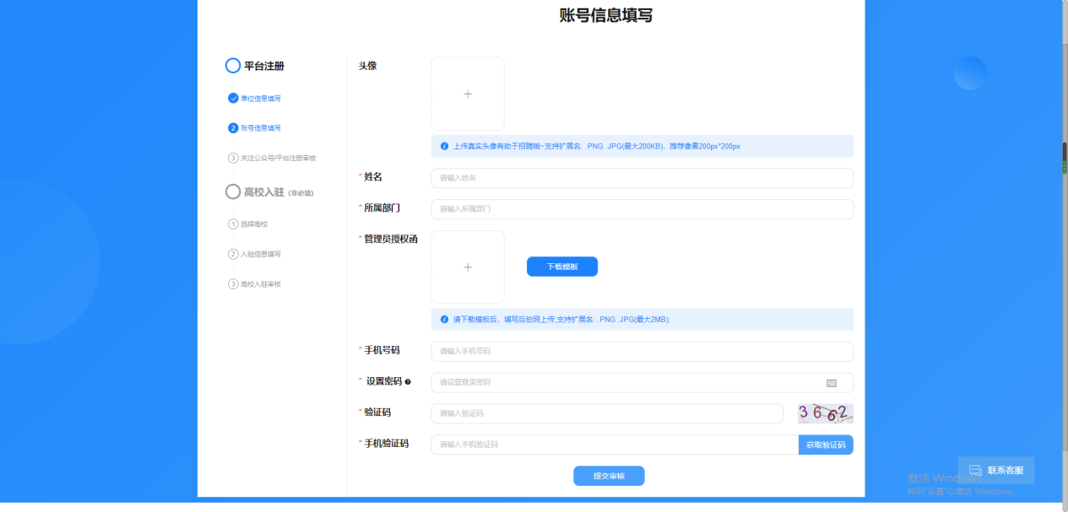
情况二：若您的公司已注册云校招企业服务平台
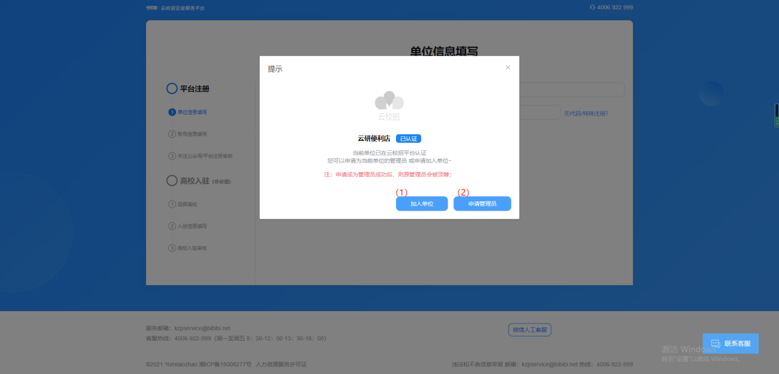
（1）您可以选择加入单位，提交信息后由公司的管理员审核。审核通过后您将以公司成员身份登录。
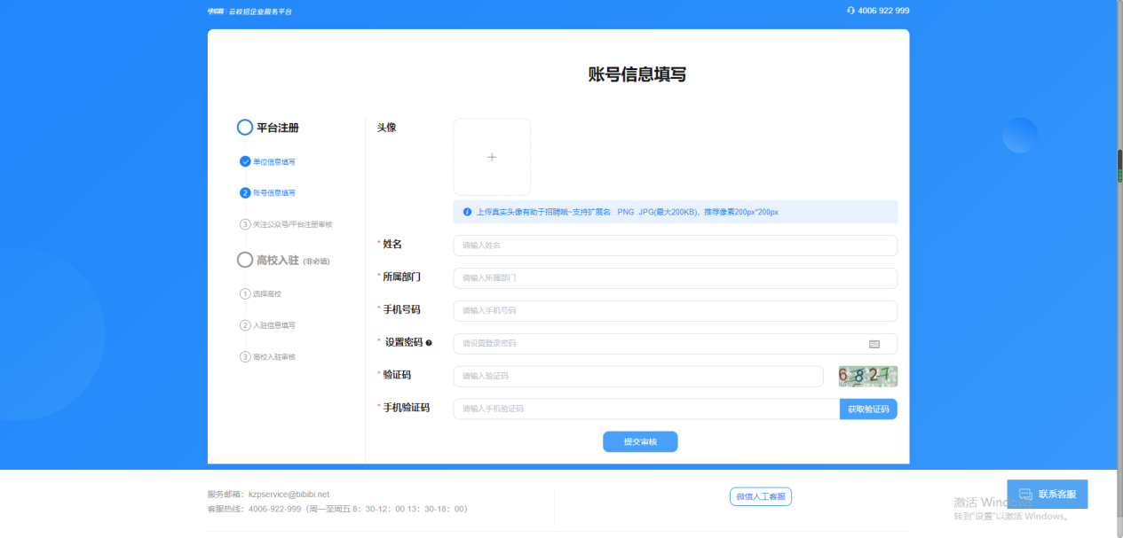
（2）当公司管理员出现更换/离职等情况，您可以选择申请管理员，提交相关证明材料后由平台认证（1～3个工作日内审核完成），认证通过后您可以登录并成为公司管理员。
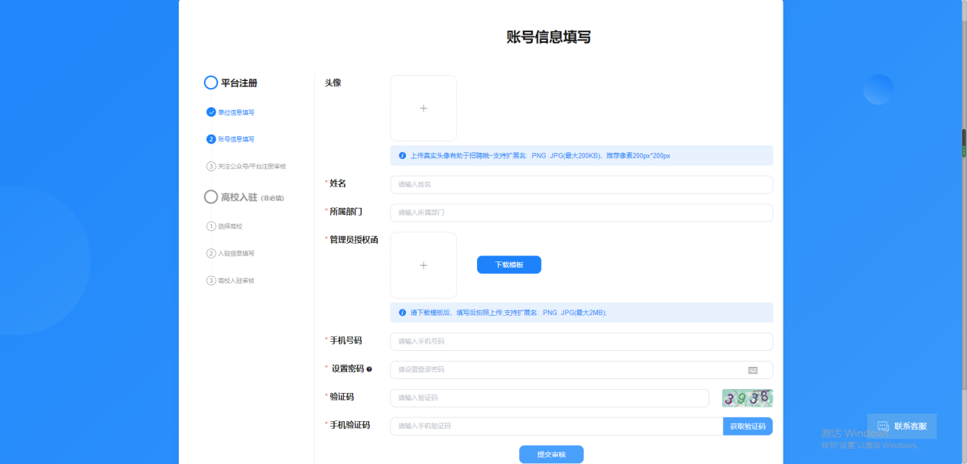

2、入驻高校
点击【招聘面试】-【入驻高校】进入此模块
入驻高校：HR入驻高校后才可参与双选会、宣讲会、在线招聘等。
①通过筛选条件或直接搜索希望入驻的高校。
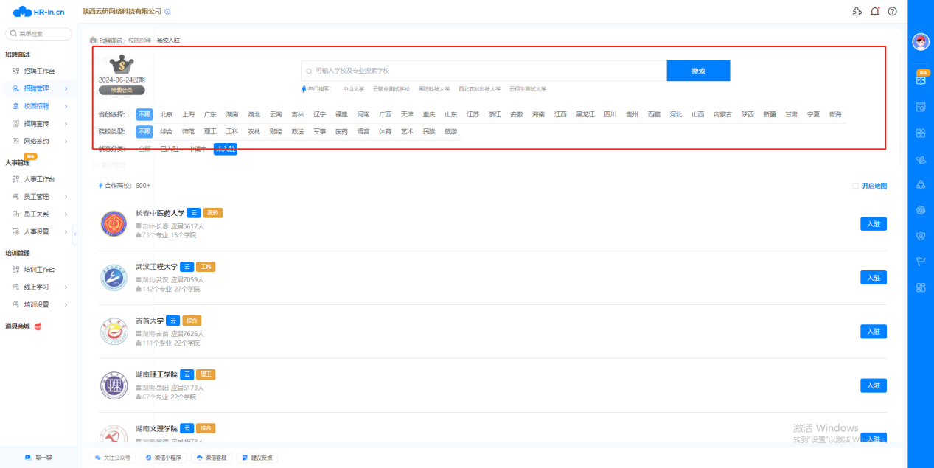
②选择希望入驻的高校，点击【入驻】，进入高校入驻申请页面。
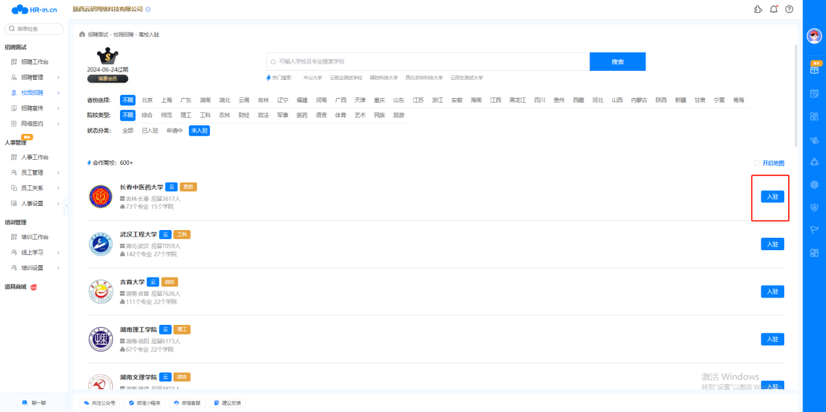
③HR可根据本次入驻高校目的，选择仅入驻或参与宣讲会、双选会、在线招聘后，点击提交，若选择【仅入驻】，则完成入驻申请，等待高校审核。若选择【双选会】、【宣讲会】或【在线招聘】，页面跳转至申请信息填报界面，完成信息填写后提交至高校审核。
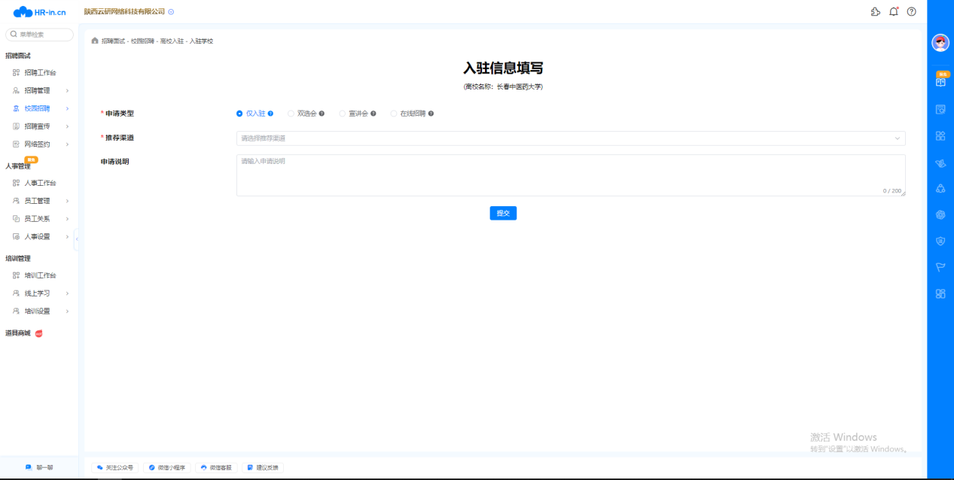
④审核通过后，HR可以在该高校开始招聘活动啦

3、线下宣讲会
点击【招聘面试】-【线下宣讲会】进入此模块
申请宣讲会：HR可在该模块向意向高校申请专场宣讲会开展招聘活动。
①点击【新增】按钮，进入宣讲会申请界面。
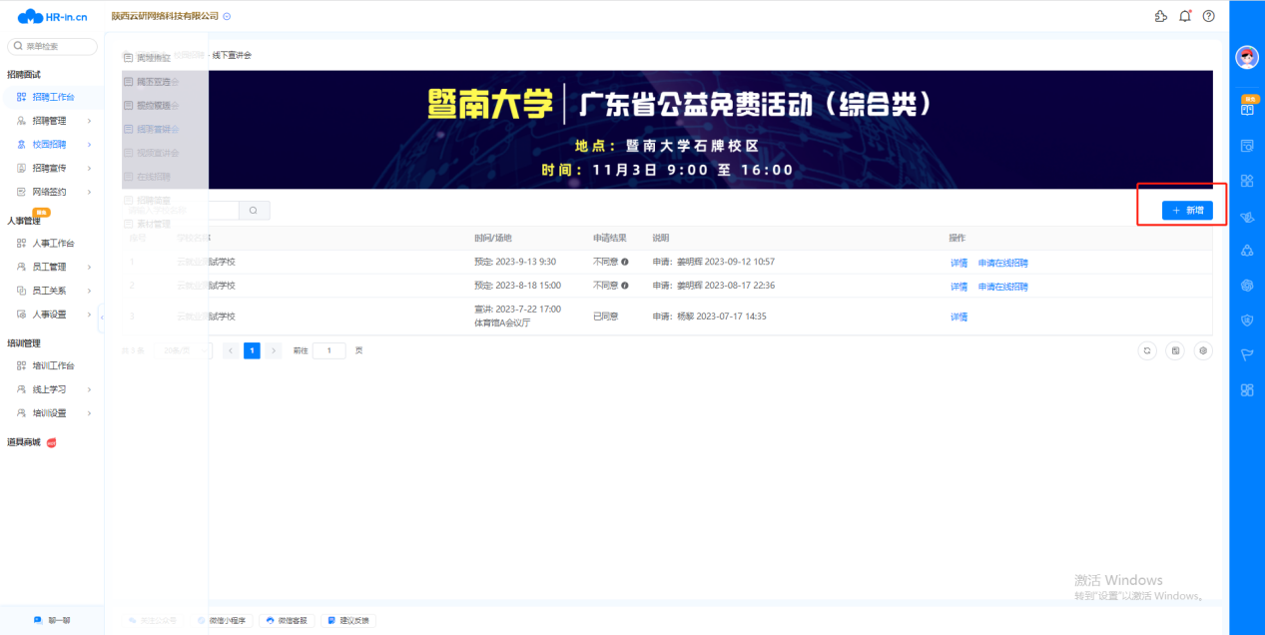
②完善所有必填项，包括宣讲会名称、宣讲学校、招聘简章、招聘需求等，点击【提交】完成申请。
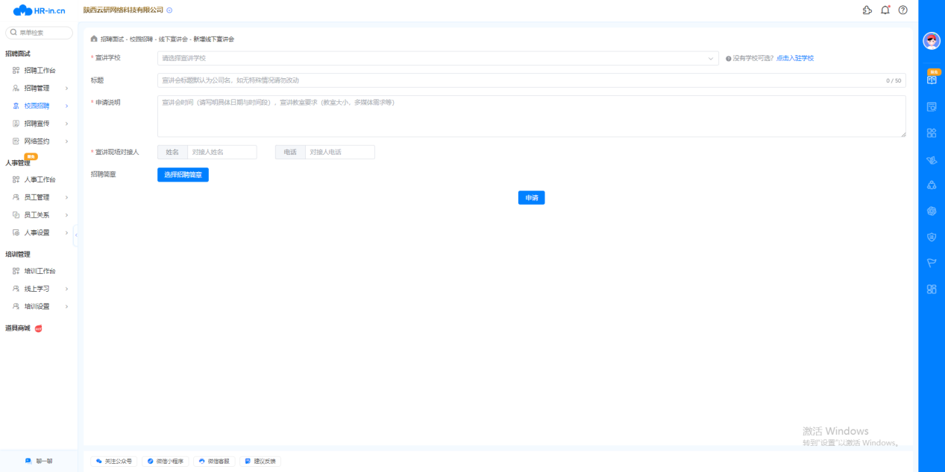

3.1申请在线招聘
申请在线招聘：在已申请的宣讲会列表，可快捷对宣讲学校申请在线招聘
①在已申请的宣讲会列表，可快捷对宣讲学校申请在线招聘。点击【申请在线招聘】
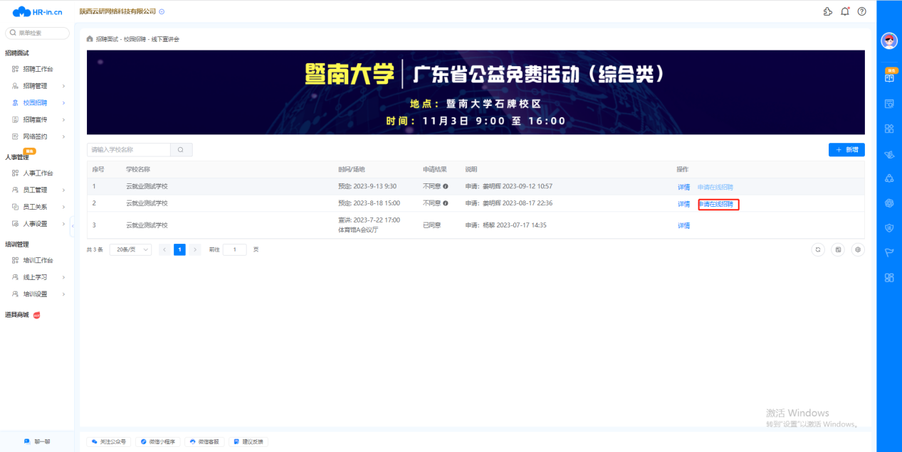
②完善所有必填项，包括宣讲学校、招聘简章、招聘需求等，点击【提交】完成申请。
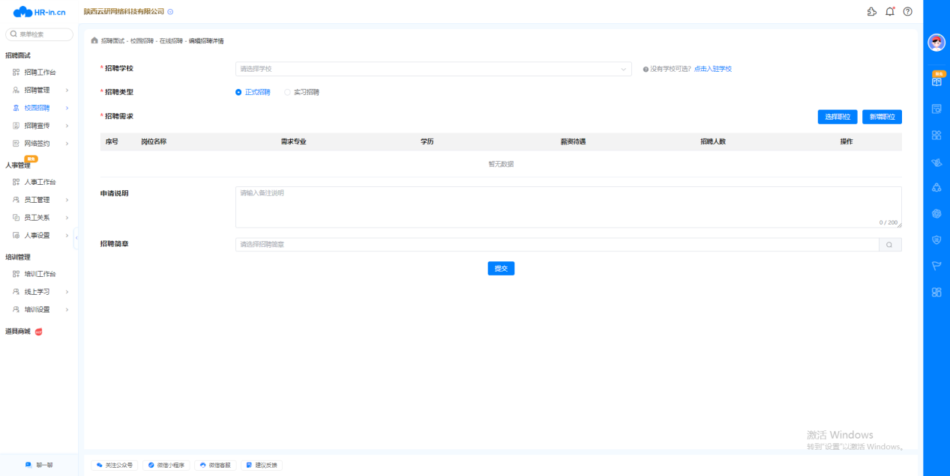

4、线下双选会
申请双选会：若企业想参与高校举办的双选会，需向该高校申请本场双选会的参会资格。
①选择已场双选会，点击报名按钮，进入双选会报名界面。
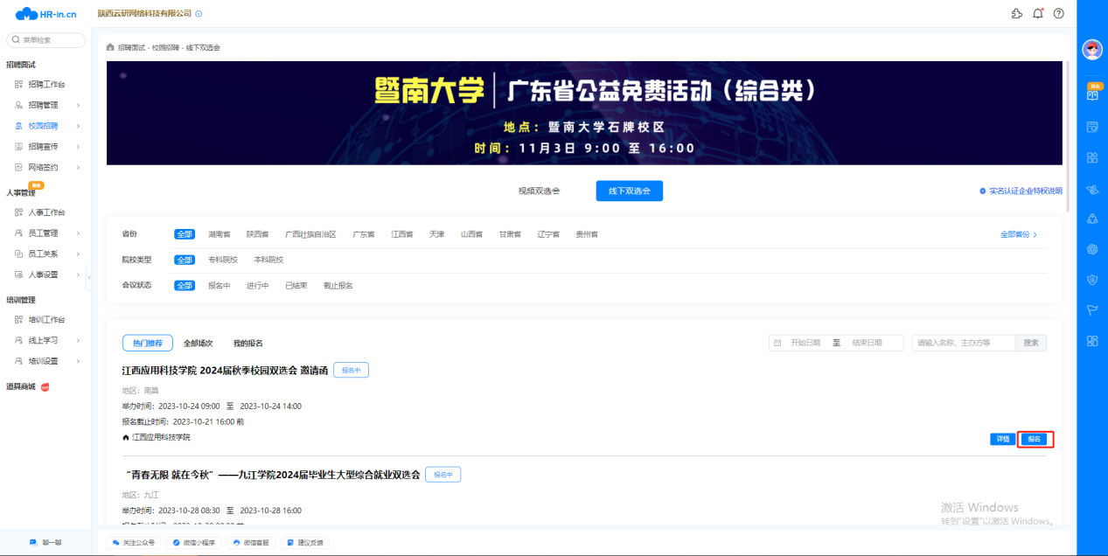
②若之前未入驻该高校，则需提交入驻申请。在该场景下应选择【双选会】申请类型，同时填写入驻信息和双选会申请信息。信息填写完成后点击【提交】完成双选会报名。
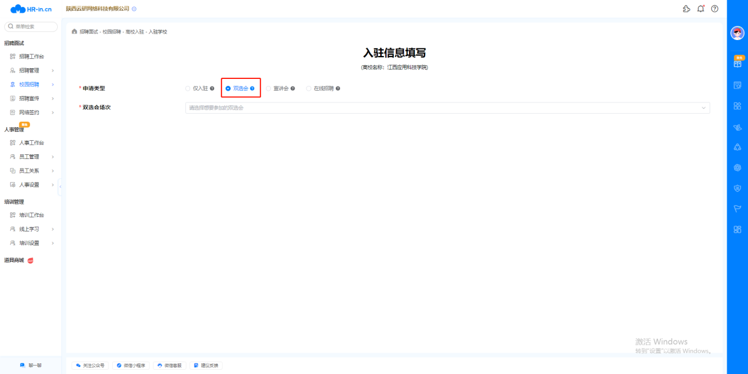
③完成报名后，用户可在【我的报名】查看自己报名的场次。若高校审核通过，企业即可按时参会。
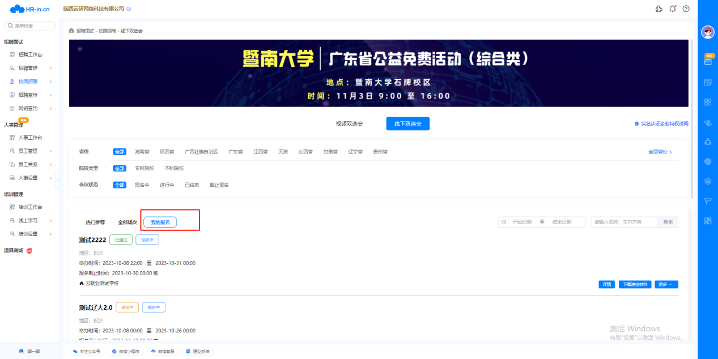

在线招聘
点击【招聘面试】-【在线招聘】进入此模块

5、申请在线招聘
申请在线招聘：HR可一次性发布多个职位在高校官网同步展示。
①点击【新增】按钮，进入在线招聘申请界面。
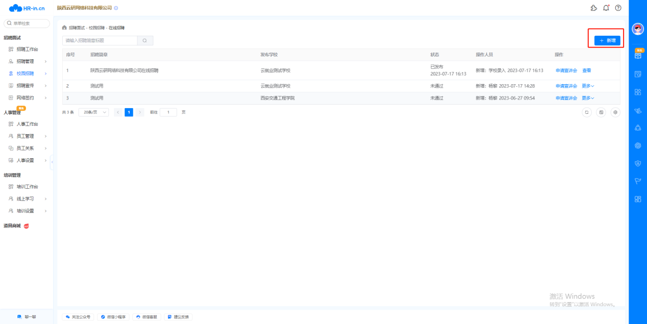
②选择招聘类型、招聘学校并完善所有必填项，点击【提交】后，等待高校审核。（注：仅支持向已入驻的高校申请哦~）
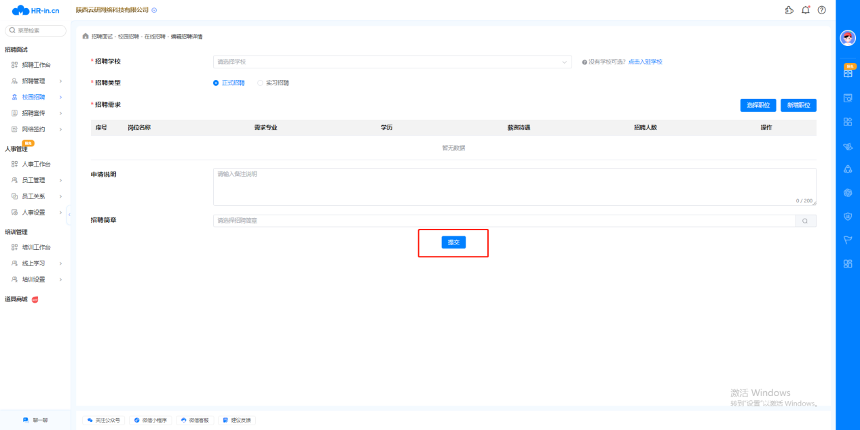
③高校审核通过后，招聘信息将发布在就业官网。

